Федеральное государственное автономное

образовательное учреждение

высшего образования

«СИБИРСКИЙ ФЕДЕРАЛЬНЫЙ УНИВЕРСИТЕТ»

Институт космических и информационных технологий

Кафедра вычислительной техники

**РАЗРАБОТКА ТЕХНИЧЕСКОЕ ЗАДАНИЕ**

Вариант №3

|  |  |  |
| --- | --- | --- |
| Преподаватель | ________________ | В.С. Васильев |
|  | подпись, дата | инициалы, фамилия |
| Студент КИ22-08Б, 032212259 | ________________ | М.Н. Мазур |
| номер группы, зачетной книжкой | подпись, дата | инициалы, фамилия |

Красноярск 2024

ВВЕДЕНИЕ

Ломбард. В ломбард обращаются различные лица с целью получения денежных средств под залог товаров. Клиент сообщает фамилию, имя, отчество и другие паспортные данные. После оценивания стоимости принесенного в качестве залога товара работник ломбарда определяет сумму, которую готов выдать на руки клиенту, а также свои комиссионные. Кроме того определяется срок возврата денег. Если клиент согласен, то договоренности фиксируются в виде документа, деньги выдаются клиенту, а товар остается в ломбарде. Если в указанный срок не происходит возврата денег, товар переходит в собственность ломбарда. После перехода прав собственности на товар, ломбард может продавать товары по цене, меньшей или большей, чем была заявлена при сдаче. Цена может меняться несколько раз, в зависимости от ситуации на рынке (например, владелец ломбарда может устроить распродажу зимних вещей в конце зимы). Помимо текущей цены нужно хранить все возможные значения цены для данного товара.

1 Разработка спецификаций требований

## 1.1 Выявление ролей и функций

На рисунке 1 приведена текстовое описание диаграммы прецедентов.

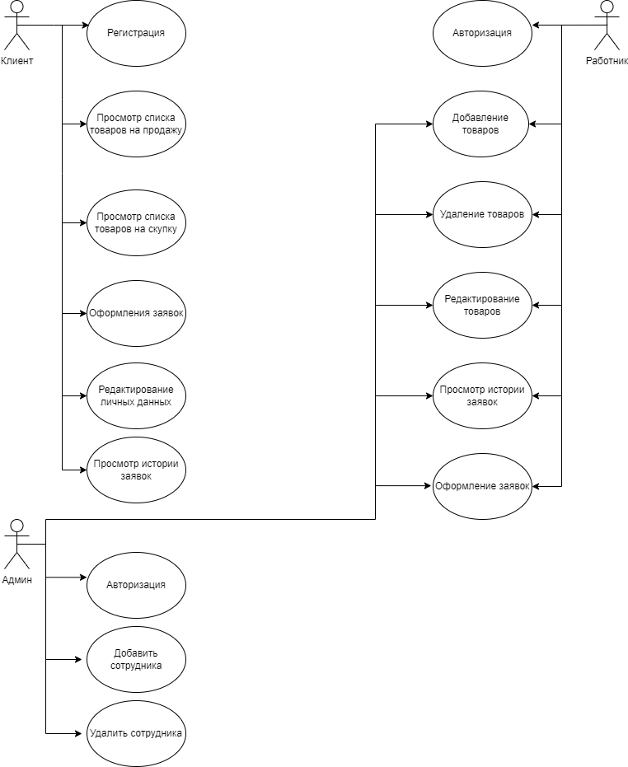

Рисунок 1 – Текстовое описание диаграммы прецедентов.

1.2 Разработка макетов интерфейса

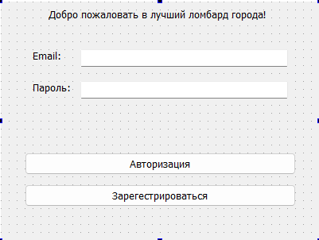

Рисунок 2 – Окно авторизации.

При запуске программы запускается окно авторизации, в котором вводится логин и пароль пользователя. На рисунке 2 показано расположение кнопок входа и регистрации, которая нужна для регистрации пользователя, если он не был зарегистрирован ранее.

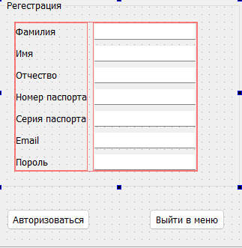

Рисунок 3 – Окно регистрации.

На рисунке 3 приведено окно регистрации, которое открывается по кнопке “Регистрация” в окне авторизации.

## 1.2.1 Макет интерфейса клиента

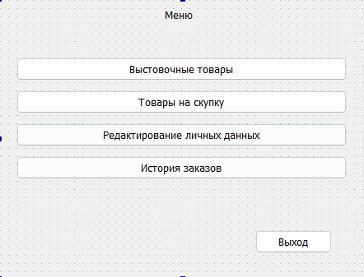

Рисунок 4 – Окно выбора действий клиента.

После авторизации, в главном окне программы отображается навигация по приложению. На рисунке 4 представлено главное окно работы клиента.

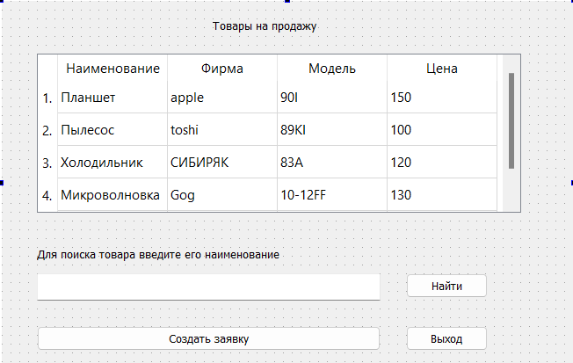

Рисунок 5 – Окно товаров выставленные на продажу.

На рисунке 5 представлено окно просмотра товаров выставленных на продажу, где клиент может выбрать нужный ему товар и перейти к создании заявки по кнопке «Создать заявку». Также клиент может выйти из этого окна по кнопке «Выход».

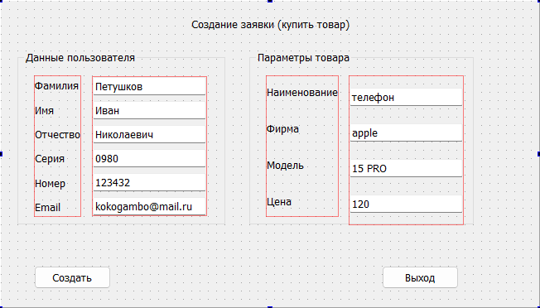

Рисунок 6 – Окно создания заявки.

На рисунке 6 представлено окно создания заявки. Здесь отображен выбранный ранее товар и паспортные данные клиента. Клиент может создать заявку, нажав кнопку «Создать», после чего заявка будет отправлена в БД сотрудника. Также клиент может выйти из этого окна по кнопке «Выход».

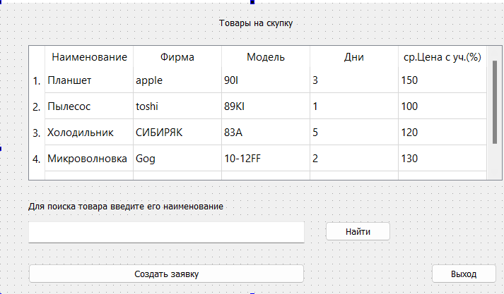

Рисунок 7 – Окно товаров выставленные на скупку.

На рисунке 7 представлено окно просмотра товаров выставленных на скупку, где клиент может выбрать нужный ему товар и перейти к создании заявки по кнопке «Создать заявку». Также клиент может выйти из этого окна по кнопке «Выход».

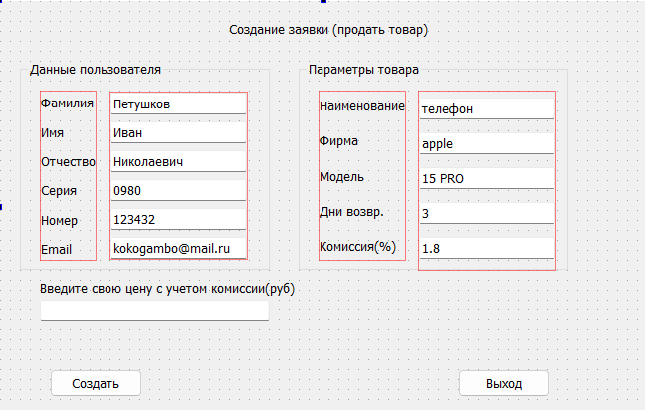

Рисунок 8 – Окно создания заявки.

На рисунке 8 представлено окно создания заявки. Здесь отображен выбранный ранее товар и паспортные данные клиента. Также клиент сам определяет цену за свой товар с учетом комиссионных. Клиент может создать заявку, нажав кнопку «Создать», после чего заявка будет отправлена в БД сотрудника. Также клиент может выйти из этого окна по кнопке «Выход».

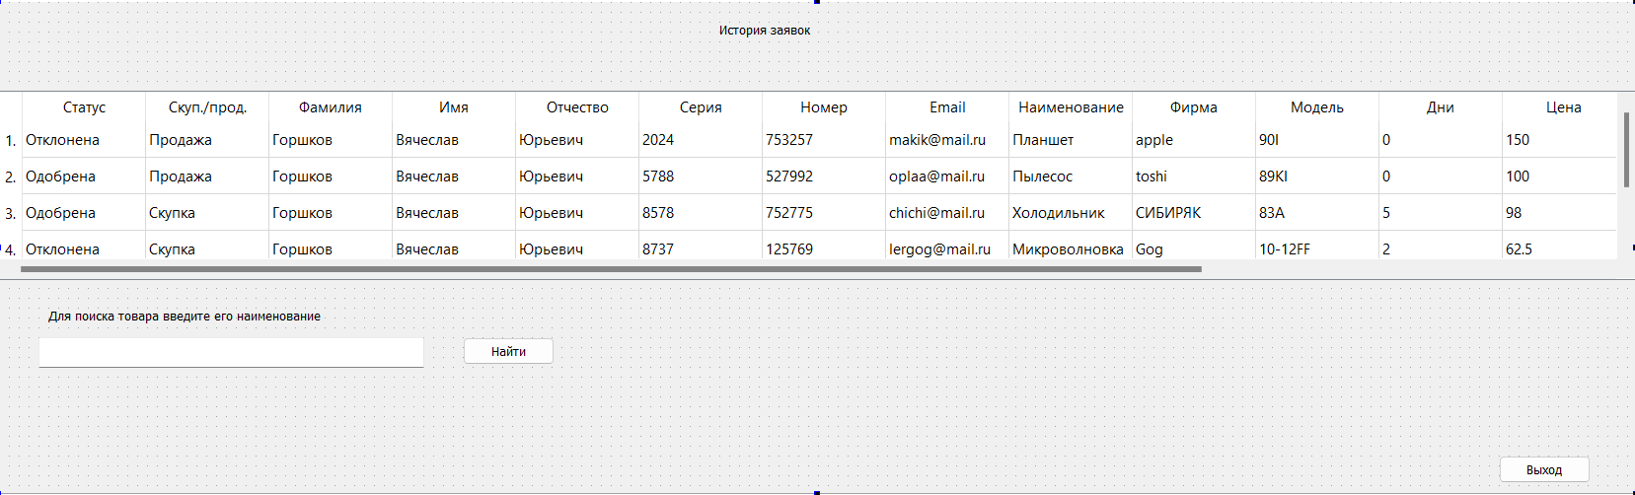

Рисунок 9 – Окно истории заявок.

На рисунке 9 представлено окно истории заявок, где клиент может просмотреть свои соверешенные заказы и для удобства добавлена кнопка поиска товаров по наименованию. Также представлена кнопка “Выйти”, которая позволяет вернуться в окно выбора действий.

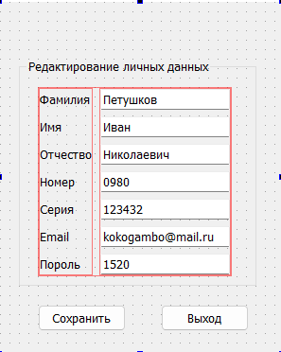

Рисунок 10 – Окно редактирования личных данных.

На рисунке 10 показано окно редактирования личных данных, в котором клиент может редактировать свои личные данные. Изменения можно сохранить, нажав кнопку “Сохранить”. Также можно выйти в меню выбора действий, нажав кнопку “Выход”.

## 1.2.2 Макет интерфейса работника

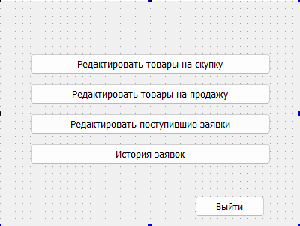

Рисунок 11 – Окно выбора действий.

На рисунке 11 представлено окно выбора действий работника, в котором можно редактировать список товаров выставленных на скупку или продажу, нажав на кнопки «Редактировать товары на скупку» и «Редактировать товары на продажу» соответственно. К тому же работник может редактировать поступившие заявки, нажав на кнопку «Редактировать поступившие заявки», а также просмотреть историю заявок , нажав на кнопку «История заявок», и выйти из авторизованного аккаунта, нажав на кнопку «Выйти».

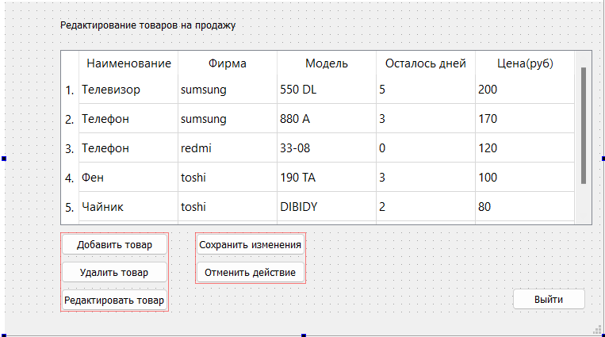

Рисунок 12 – Окно редактирования товаров на продажу.

На рисунке 12 представлено окно редактирования товаров на продажу. Показана подробная информация параметров товара, а именно: Наименование, фирма, модель, остаток дней (когда товар перейдет в собственность ломбарда) и цена. Работник может добавлять новые товары, удалять их и редактировать по кнопкам «Добавить товар», «Удалить товар» и «Редактировать товар» соответственно. После совершения одного и/или более действий, работник может сохранить изменения, нажав на кнопку «Сохранить изменения» или отменить изменения нажав на кнопку «Отменить изменения». Также представлена кнопка “Выйти”, которая позволит вернуться в окно выбора действий.

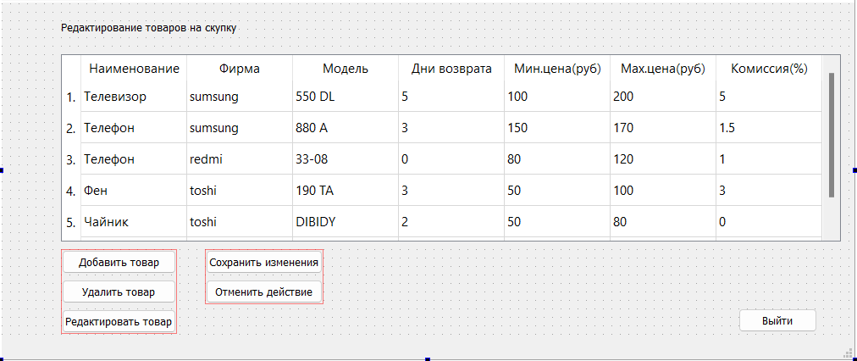

Рисунок 13 – Окно редактирования товаров на скупку.

На рисунке 13 представлено окно редактирования товаров на скупку. Показана подробная информация параметров товара, а именно: наименование, фирма, модель, дни возврата (когда товар перейдет в собственность ломбарда), минимальная и максимальная цена за товар и комиссия. Работник может добавлять новые товары, удалять их и редактировать по кнопкам «Добавить товар», «Удалить товар» и «Редактировать товар» соответственно. После совершения одного и/или более действий, работник может сохранить изменения, нажав на кнопку «Сохранить изменения» или отменить изменения нажав на кнопку «Отменить изменения». Также представлена кнопка “Выйти”, которая позволит вернуться в окно выбора действий.

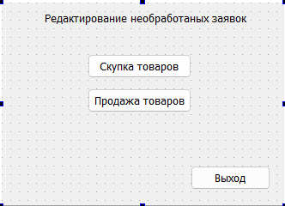

Рисунок 14 – Окно редактирования поступивших заявок.

На рисунке 14 представлено окно редактирования поступивших заявок. В зависимости от нажатой кнопки: «Скупка товаров» или «Продажа товаров», будет открываться соответствующее окно поступивших заявок. Также можно выйти в окно выбора действий, нажав на кнопку «Выход».

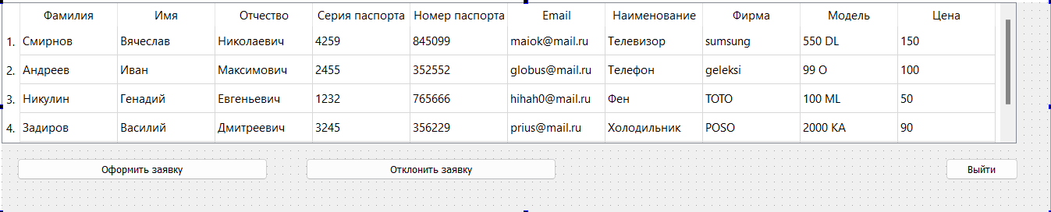

Рисунок 15 – Окно заявок на продажу товара.

На рисунке 15 представлено окно списка заявок. Показана подробная информация клиентах, а именно: ФИО, серия паспорта, номер паспорта и Email. И параметры самого товара, а именно: Наименование, фирма, модель, цена. Работник может перейти к оформлению заявки, нажав на кнопку «Оформить заявку» или отклонить заявку, нажав на кнопку «Отклонить заявку». Также представлена кнопка «Выйти», которая позволит вернуться в окно выбора действий.

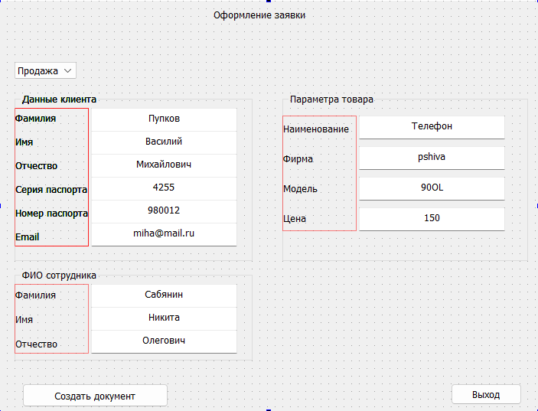

Рисунок 16 – Окно оформления заявки на продажу товара.

На рисунке 16 представлено окно оформления выбранной заявки. Показана подробная информация клиента, а именно: ФИО, серия паспорта, номер паспорта и Email. Также параметры самого товара, а именно: наименование, фирма, модель, цена. И ФИО самого работника. Работник может перейти к созданию документа, который будет создан автоматически, нажав на кнопку «Создать документ». Также представлена кнопка «Выйти», которая позволит вернуться в окно выбора действий.

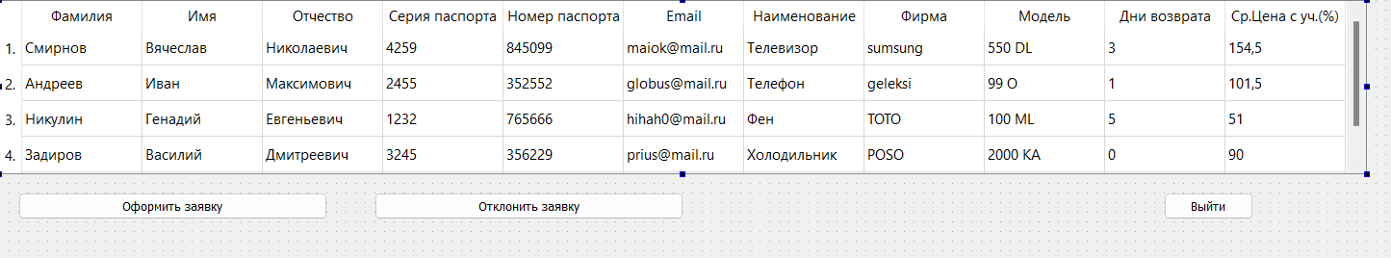

Рисунок 17 – Окно заявок на скупку товара.

На рисунке 17 представлено окно списка заявок на скупку товара. Показана подробная информация клиентах, а именно: ФИО, серия паспорта, номер паспорта и Email. И параметры самого товара, а именно: Наименование, фирма, модель, дни возврата и цена с учетом комиссии, выбранная клиентом. Работник может перейти к оформлению заявки, нажав на кнопку «Оформить заявку» или отклонить заявку, нажав на кнопку «Отклонить заявку». Также представлена кнопка «Выйти», которая позволит вернуться в окно выбора действий.

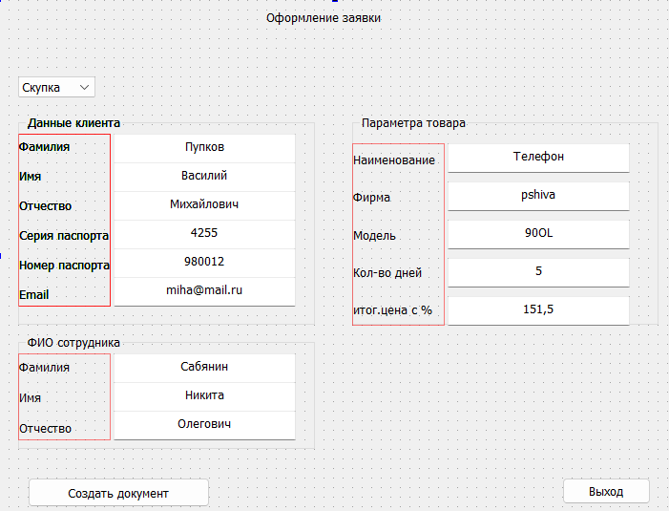

Рисунок 18 – Окно оформления заявки на скупку товара.

На рисунке 16 представлено окно оформления выбранной заявки. Показана подробная информация клиента, а именно: ФИО, серия паспорта, номер паспорта и Email. Также параметры самого товара, а именно: наименование, фирма, модель, количество дней и итоговая цена с учетом комиссии. И ФИО самого работника. Работник может перейти к созданию документа, который будет создан автоматически, нажав на кнопку «Создать документ». Также представлена кнопка «Выйти», которая позволит вернуться в окно выбора действий. Важно, что рисунок 16 и рисунок 18 – это одно и тоже окно, в котором назначение полей определяет кнопка «Скупка/Продажа»

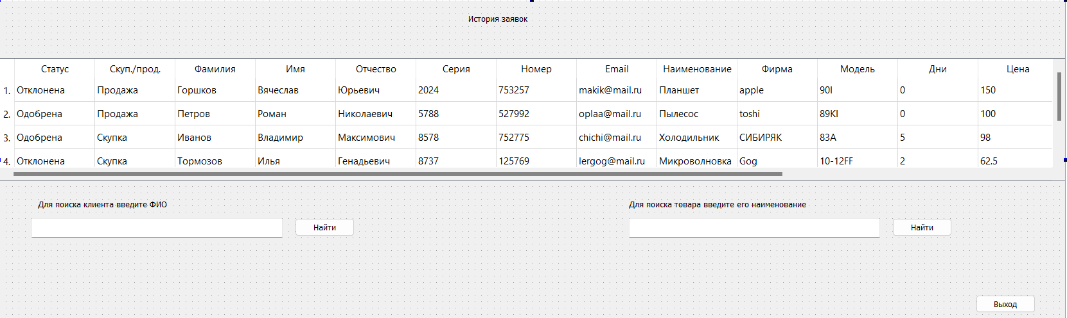

Рисунок 19 – Окно истории заявок.

На рисунке 19 представлено окно истории заявок. Показана подробная информация клиентах, а именно: ФИО, серия паспорта, номер паспорта и Email. И параметры самого товара, а именно: Наименование, фирма, модель, цена и ФИО принимающего работника. Также представлена информация о статусе заявки и вид заявки(Скупка/продажа). Работник может осуществить поиск по заданному клиенту и/или по наименованию товара. Также представлена кнопка «Выйти», которая позволит вернуться в окно выбора действий.

## 1.2.3 Макет интерфейса администратора

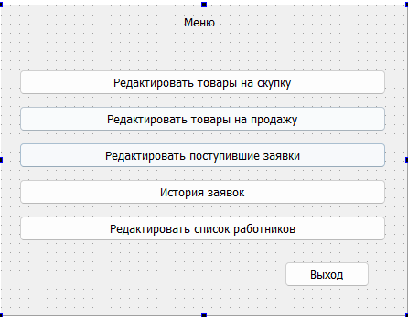

Рисунок 20 – Окно выбора действий администратора.

На рисунке 20 прелставлено окно действий администратора, которое практически ничем не отличается от окна действий работника. Тем не менее, администартор имеет больше возможностей, к примеру, администратор может редактировать список работников, нажав на соответствующую кнопку.

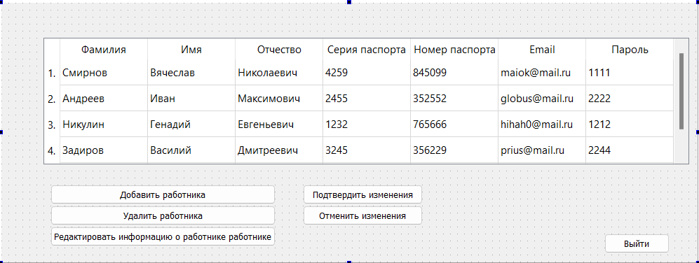

Рисунок 21 – Окно редактирования работников.

На рисунке 21 представлено окно редактирования списка работников. Администратор может просмотреть текущий список, воспользовавшись таблицей работников, а также редактировать его. Администартор может добавить, удалить сотрудника, а также изменить информацию о нем, нажав на соотвтетсвующие кнопки. Что бы подтвердить или отменить измениния, следует нажать на соответствующие кнопки. Также можно воспользоваться кнопкой “Выйти”, что вернет администратора в окно выбора действий.

## 1.3 Описание формата данных

## 1.3.1 Информация о заявках

Программа обрабатывает заявки, которые хранятся в файле История_заявок.db и используют формат DB.

<Статус> <Скуп/прод.> <Фамилия> <Имя> <Отчество> <Серия паспорта> <Номер паспорта> <Email> <Наименование> <Фирма> <Модель> <Дни> <Цена> <Фамилия(р)> <Имя(р)> <Отчество(р)>

Таблица 1 – Описание форматов полей

|  |  |
| --- | --- |
| Поле | Тип |
| Статус | Строковый |
| Скуп/прод. | Строковый |
| Фамилия | Строковый |
| Имя | Строковый |
| Отчество | Строковый |
| Серия паспорта | Числовой |
| Номер паспорта | Числовой |
| Email | Строковый |
| Наименование | Строковый |
| Фирма | Строковый |
| Модель | Строковый |
| Дни | Числовой |
| Цена | Числовой |
| Фамилия(р) | Строковый |
| Имя(р) | Строковый |
| Отчество(р) | Строковый |

Пример вида данных в файле DB:

Принята продажа Тормозов Вячеслав Юрьевич 2548 168874 [kokod@mail.ru](mailto:kokod@mail.ru) Телевизор Samsung 550I 1 150 Мазур Максим Николаевич

## 1.3.2 Информация о неоформленных заявках

Программа обрабатывает сотрудников, которые хранятся в файле Неоформленные_заявки.txt и использует формат DB.

<Скуп/прод.> <Фамилия> <Имя> <Отчество> <Серия паспорта> <Номер паспорта> <Email> <Наименование> <Фирма> <Модель> <Дни> <Цена>

Таблица 2 – Описание форматов полей

|  |  |
| --- | --- |
| Поле | Тип |
| Скуп/прод. | Строковый |
| Фамилия | Строковый |
| Имя | Строковый |
| Отчество | Строковый |
| Серия паспорта | Числовой |
| Номер паспорта | Числовой |
| Email | Строковый |
| Наименование | Строковый |
| Фирма | Строковый |
| Модель | Строковый |
| Дни | Числовой |
| Цена | Числовой |

Пример вида данных в файле DB:

Продажа Тормозов Вячеслав Юрьевич 2548 168874 [kokod@mail.ru](mailto:kokod@mail.ru) Телевизор Samsung 550I 1 150

## 1.3.3 Информация о работниках

Программа обрабатывает путевки, которые хранятся в файле Работники.db и использует формат DB.

<Фамилия> <Имя> <Отчество> <Телефон> <Email> <Пароль>

Таблица 3 – Описание форматов полей

|  |  |
| --- | --- |
| Поле | Тип |
| Фамилия | Строковый |
| Имя | Строковый |
| Отчество | Строковый |
| Телефон | Строковый |
| Email | Строковый |
| Пароль | Строковый |

Пример вида данных в файле DB:

Мазур Максим Николаевич 89504054412 014fdd4

## 1.3.4 Информация о товарах, выставленные на скупку

Программа обрабатывает путевки, которые хранятся в файле Товары_скупка.db и использует формат DB.

<Наименование> <Фирма> <Модель> <Дни возврата> <Мин.цена> <Макс.цена> <Комиссия(%)>

Таблица 3 – Описание форматов полей

|  |  |
| --- | --- |
| Поле | Тип |
| Наименование | Строковый |
| Фирма | Строковый |
| Модель | Строковый |
| Дни возврата | Числовой |
| Мин.цена | Числовой |
| Макс.цена | Числовой |
| Комиссия(%) | Числовой |

Пример вида данных в файле DB:

Телевизор Samsung 550I 1 100 200 1.5

## 1.3.5 Информация о товарах, выставленные на продажу

Программа обрабатывает путевки, которые хранятся в файле Товары_продажа.db и использует формат DB.

<Наименование> <Фирма> <Модель> <Осталось дней> <Цена>

Таблица 3 – Описание форматов полей

|  |  |
| --- | --- |
| Поле | Тип |
| Наименование | Строковый |
| Фирма | Строковый |
| Модель | Строковый |
| Осталось дней | Числовой |
| Цена | Числовой |

Пример вида данных в файле DB:

Телевизор Samsung 550I 1 150

## 1.4 Текстовое описание программы прецедентов.

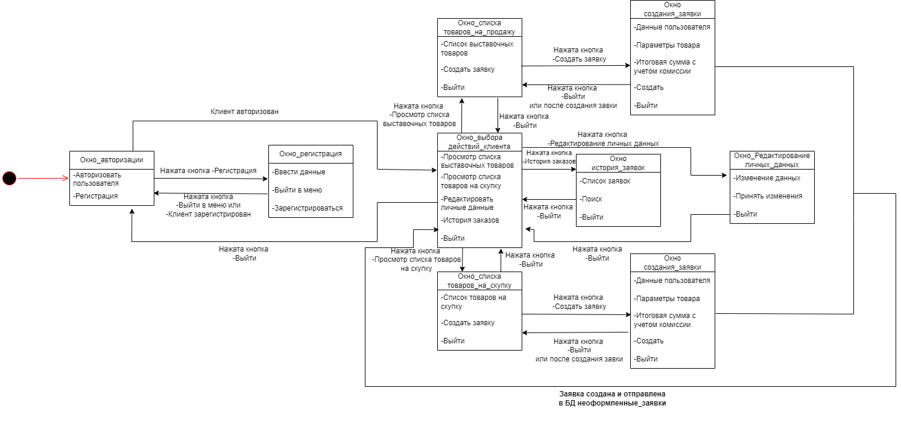

Рисунок 14 – Диаграмма потоков экрана клиента.

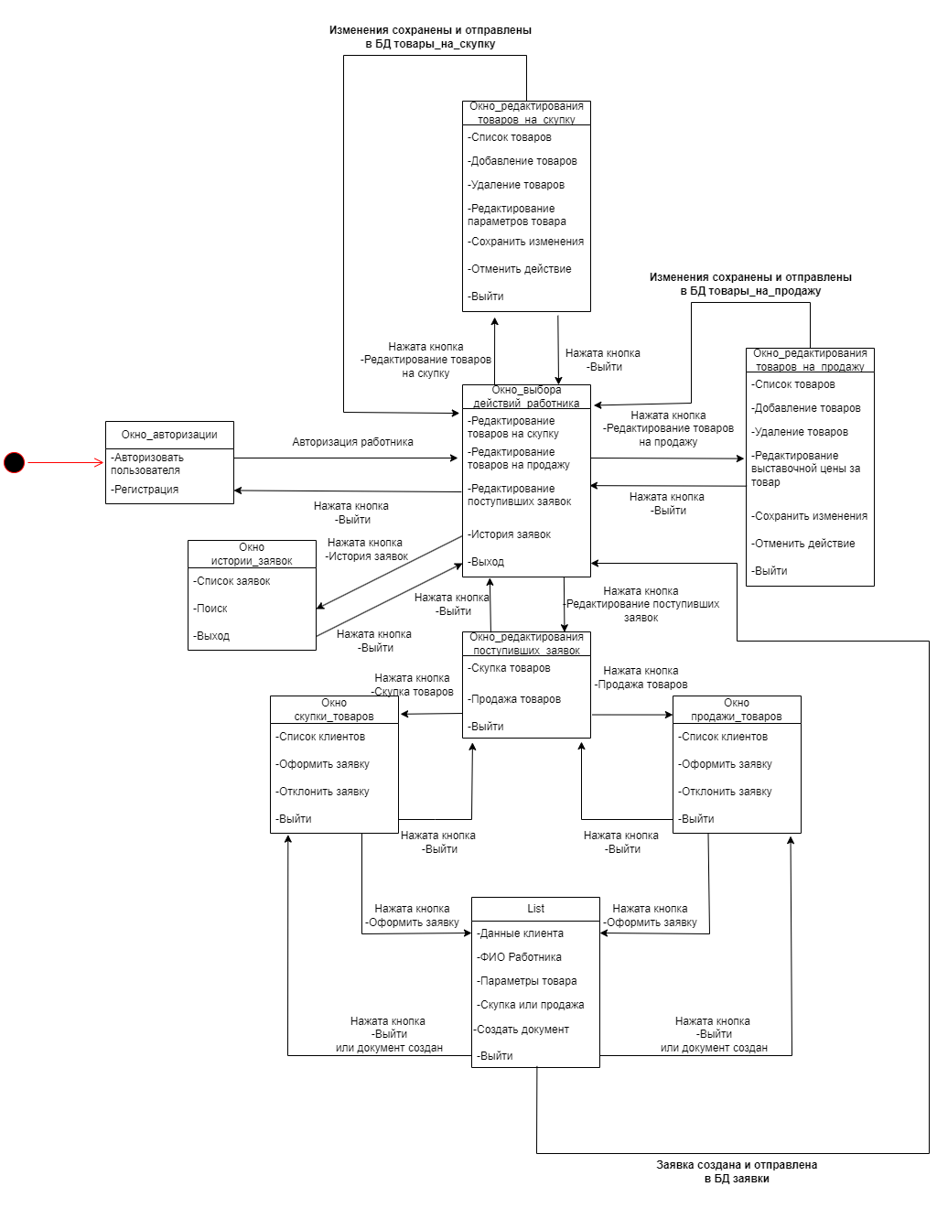

Рисунок 15 – Диаграмма потоков экрана работника.

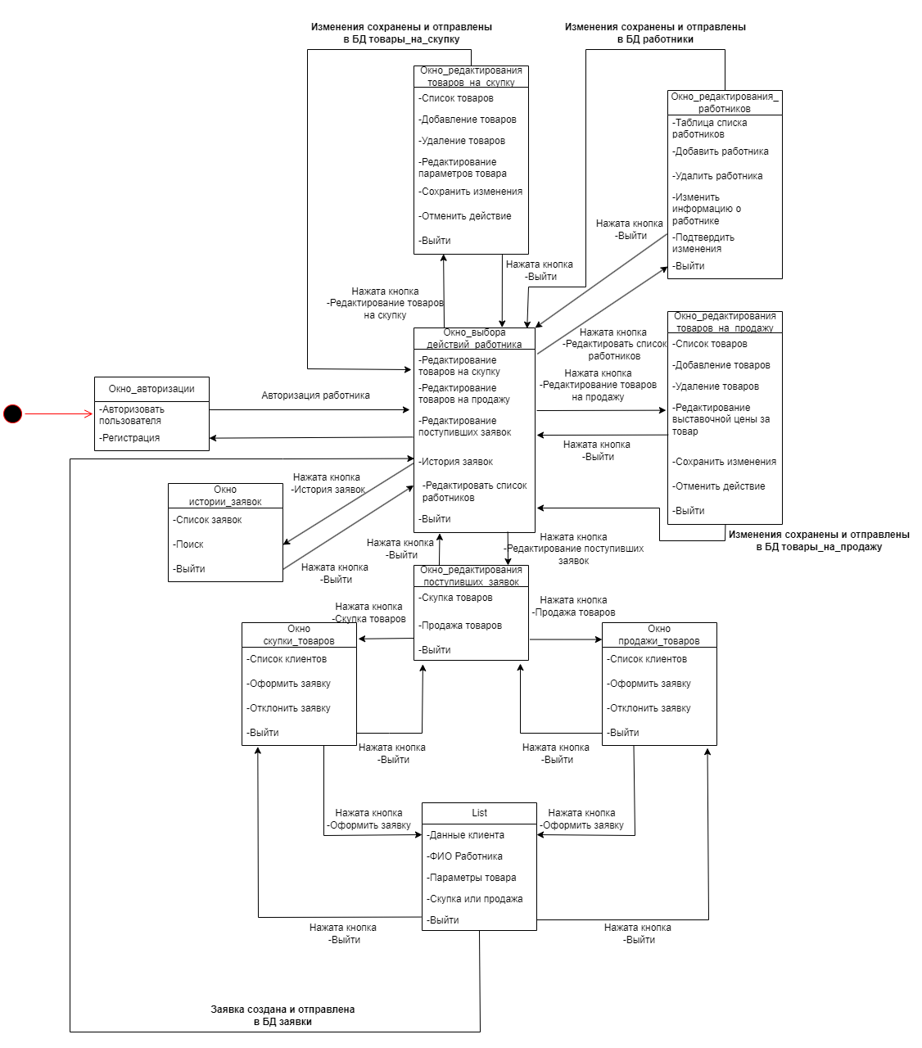

Рисунок 16 – Диаграмма потоков экрана администратора.

## 1.4.1 Авторизация.

**Прецедент:** Авторизовать пользователя.

**Действующее лицо:** Клиент, работник, администратор.

**Цель:** Авторизация пользователя с последующим предоставлением действий, которые включены в роль пользователя.

**Предусловие:** Пользователь уже зарегистрирован.

**Главные действия:**

1. Действующее лицо заполняет все поля и нажимает кнопку «Авторизация»;
2. Происходит переход к окну работы, где появляются возможности действий в зависимости от того, какая должность у авторизовавшегося пользователя;

**Альтернативные действия:** (Пользователь не был зарегистрирован в системе и попытался авторизоваться)

1. Происходит очистка полей для ввода данных пользователя, появляется предупреждение с текстом “Ошибка! Пользователь не зарегистрирован.”;

## Интерфейс клиента.

**Прецедент:** Просмотр списка доступных товаров.

**Действующее лицо:** Клиент.

**Предусловие:** Клиент должен быть авторизованным.

**Цель:** Просмотр списка доступных товаров для покупки и продажи.

**Основная последовательность:**

1. Клиент в окне выбора действий нажимает кнопку «Просмотр списка товаров на продажу» или «Просмотр списка товаров на скупку»
2. Происходит переход к окну просмотра соответствующих товаров;
3. Клиент может выбрать товар для покупки и перейти к оформлению заявки или предложить свой товар для продажи, выбрав его из списка товаров на скупку и указать свою цену за товар с учетом комиссии соответственно.
4. После создания заявки появится окно-уведомление «Ваша заявка успешно подтверждена, ждите обратной связи от работника ломбарда»;

**Альтернативная последовательность:** (Клиент нажимает кнопку «Выйти»)

1. При нажатии кнопки «Выйти» заявка не будет создана, клиент переходит к окну выбора действий.

## Интерфейс работника.

**Прецедент:** Редактирование списка заявок.

**Действующее лицо:** Работник, администратор.

**Предусловие:** Работник должен быть авторизованным.

**Цель:** Редактирование списка доступных путевок.

**Основная последовательность:**

1. Работник в окне выбора действий нажимает кнопку «Редактировать поступившие заявки»;
2. Происходит переход к окну редактирования списка заявок;
3. Работник может просмотреть таблицу неоформленных заявок (если они есть);
4. Работник выбирает заявку на скупку или продажу товара, после чего переходит в окно «Оформление заявки» по кнопке «Оформить заявку»
5. В данном окне работнику предоставляется подробная информация по всей заявке, которая будет отображена в текстовом документе, который будет создаваться автоматически при нажатии кнопки «Создать документ».
6. После создания документа изменится статус заявки на «Принята» и будет сохранено в БД Итория_заявок
7. Если сотрудник отконит заявку, то информация также будет сохранена в БД История_заявок, но со статусом «Отклонено»

**Альтернативная последовательность:**

**Прецедент:** Просмотр товаров.

**Действующее лицо:** Сотрудник, администратор.

**Предусловие:** Сотрудник должен быть авторизованным.

**Цель:** Просмотр товаров на скупку и/или продажу с дальнейшим их редактированием, удалением или добавлением.

**Основная последовательность:**

1. Работник в окне выбора действий нажимает кнопку «Редактировать товары на скупку» или «Редактировать товары на продажу»;
2. Происходит переход к окну просмотра соответствующих товаров;
3. Работник может редактировать соответствующий список товаров, удалять, а также добавлять новые;
4. После внесенных изменении следует нажать кнопку «Сохранить изменения», которые сразу же сохранятся в соответствующей БД;

**Альтернативная последовательность:** (Сотрудник после внесенных изменений забыл сохранить их и нажал на кнопку «Выход»)

1. Приложение выводит предупреждение с текстом: «Изменения будут не сохранены, продолжить действие?»;

## Интерфейс администратора.

**Прецедент:** Редактировать список работников.

**Действующее лицо:** Администратор.

**Предусловие:** Администратор должен быть авторизованным.

**Цель:** Редактирование актуального списка работников ломбарда.

**Основная последовательность:**

1. Администратор в окне выбора действий нажимает кнопку “Редактировать список сотрудников”;
2. Происходит переход к окну редактирования работников;
3. Администратор может просмотреть актуальную таблицу работников;
4. Администратор может добавить работника, заполнив данные в соответствующее поле. После этого администратор может нажать кнопку «Добавить» и работник занесется в актуальный список сотрудников, а также в DB файл, содержащий в себе всю информацию о работниках;
5. Администратор может удалить работника. Выбрав работника и нажав на соответствующую кнопку работник будет убран из актуального списка работников. Изменения будут также отображены в BD работников.
6. Администратор может редактировать данные работника. Выбрав работника и нажав на соответствующую кнопку, администратор может изменить данные выбранного работника. После подтверждения изменения будут также отображены в BD работников.

**Альтернативная последовательность:** (Администратор нажимает кнопку “Выйти”)